XX РОССИЙСКАЯ ОЛИМПИАДА ПО АСТРОНОМИИ 2012-2013 УЧ. ГОД
X ОЛИМПИАДА ПО АСТРОНОМИИ И КОСМОНАВТИКЕ ШКОЛЬНИКОВ г. КАЛУГИ
7-8 КЛАССЫ

1. Знакомство с конфигурацией созвездий. Перед Вами участок карты звёздного неба, на котором изображены одно из созвездий северного полушария. Самая яркая звезда этого созвездия входит в состав знаменитого «летне-осеннего треугольника». Определите название этого созвездия (5 баллов) Укажите название самой яркой звезды (3 балла).
2. Калейдоскоп по астрономии. Ответьте на вопросы (до 2 баллов за каждый правильный ответ).
2.1. Какая звезда расположена ближе всех к Земле?
2.2. Какая звезда расположена ближе всех к Солнечной системе?
2.3. Сколько звёзд может увидеть человек с хорошим зрением, который выйдёт в открытое поле ночью при условии безоблачного неба?
2.4. Как называется самый крупный астероид из главного пояса астероидов?
3. Калейдоскоп по космонавтике. Ответьте на вопросы (до 2 баллов за каждый правильный ответ).
3.1. Как назывался недавно успешно завершившийся проект, моделирующий для людей условия, в которых будет существовать экипаж межпланетной экспедиции?
3.2. Назовите фамилию первого человека, совершившего космический полёт.
3.3. Назовите фамилию первого человека, ступившего на поверхность Луны.
3.4. Как называется космический корабль, на котором космонавты долетают до Международной Космической Станции.
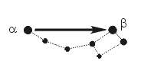
4. Астрономия в рисунках (8 баллов) На рисунке показаны два положения одного из созвездий Северного полушария. Назовите это созвездие (2 балла). Сколько времени (в часах) прошло с момента, когда созвездие наблюдалось в положении, изображённом на рисунке слева, до положения, изображённого на рисунке справа? (2 балла) Ответ обоснуйте (4 балла).
5. Полуденная высота солнца Координаты Калуги (широта 54^{о}32/ , долгота 36^{о}17/) Рязани (широта 54^{о}37/ , долгота 39^{о}43/). В каком из этих городов солнце в полдень находится выше над горизонтом? (2 балла) На сколько выше? (2 балла). Ответ обоснуйте (4 балла).
6. Яркость звёзд.(8 баллов) Как известно, звезда первой звёздной величины ярче звезды второй звёздной величины примерно в 2,5 раза, во столько же раз звезда второй звёздной величины ярче звезды третьей звёздной величины и т.д. Во сколько раз звезда четвёртой звёздной величины ярче звезды шестой звёздной величины?
XX РОССИЙСКАЯ ОЛИМПИАДА ПО АСТРОНОМИИ 2012-2013 УЧ. ГОД
X ОЛИМПИАДА ПО АСТРОНОМИИ И КОСМОНАВТИКЕ ШКОЛЬНИКОВ г. КАЛУГИ
9 КЛАСС
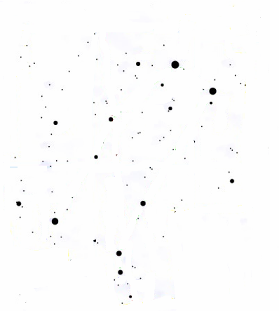
1. Знакомство с конфигурацией созвездий. Дана карта звёздного неба. Определите созвездие, нанесённое на карту (4 балла), назовите две самые яркие звезды (2 балла), опишите особенность обозначения этих звезд греческими буквами (2 балла).
2. Калейдоскоп по астрономии. Ответьте на вопросы (до 2 баллов за каждый правильный ответ).
2.1. Как называется самый первый из обнаруженных объектов пояса Эджеворта-Койпера?
2.2. При наблюдении каких планет с Земли можно увидеть их серп, подобно серпу Луны?
2.3. Сколько звёзд может увидеть человек с хорошим зрением, который выйдёт в открытое поле ночью при условии безоблачного неба?
2.4. Сколько времени идёт до нас свет от звезды, находящейся на расстояние 100 парсек?
3. Калейдоскоп по космонавтике. Ответьте на вопросы (до 2 баллов за каждый правильный ответ).
3.1. Как назывался недавно успешно завершившийся проект, моделирующий для людей условия, в которых будет существовать экипаж межпланетной экспедиции?
3.2. Назовите фамилию первого человека, совершившего космический полёт.
3.3. Назовите фамилию первого человека, ступившего на поверхность Луны.
3.4. Как называется космический корабль, на котором космонавты долетают до Международной Космической Станции.
4. Астрономия в рисунках . На рисунке показаны два положения одного из созвездий Северного полушария. Назовите это созвездие (2 балла). Сколько времени (в часах) прошло с момента, когда созвездие наблюдалось в положении, изображённом на рисунке слева, до положения, изображённого на рисунке справа? (2 балла) Ответ обоснуйте (4 балла).
5. Плотность Каллисто (8 баллов). Оцените ускорение силы тяжести вблизи поверхности спутника Юпитера Каллисто, если его плотность примерно равна $1,\text{83}\frac{г}{{\text{см}}^{3}}$, а радиус планеты равен примерно 2400 км. (Объём шара вычисляют по формуле $V=\frac{4}{3}{πR}^{3}≈4R^{3}$, гравитационная постоянная примерно равна $G≈6,7⋅{\text{10}}^{−\text{11}}\frac{{\text{Hм}}^{2}}{{\text{кг}}^{2}}$).
6. Наблюдатель и солнце. (8 баллов). Наблюдатель находится на Земле в точке с координатами 55º северной широты и 83º восточной долготы. Какое время будут показывать часы наблюдателя во время верхней кульминации солнца, если данная точка наблюдения принадлежит пятому часовому поясу?
XX РОССИЙСКАЯ ОЛИМПИАДА ПО АСТРОНОМИИ 2012-2013 УЧ. ГОД
X ОЛИМПИАДА ПО АСТРОНОМИИ И КОСМОНАВТИКЕ ШКОЛЬНИКОВ г. КАЛУГИ
10 КЛАСС
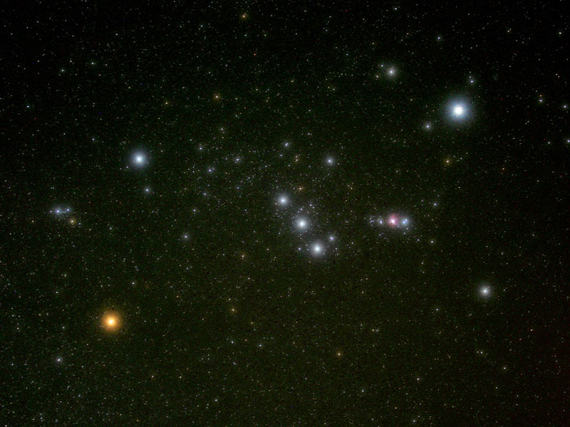
1. Знакомство с конфигурацией созвездий. На рисунке представлено одно из созвездий, видимых с территории Калужской области. Назовите это созвездие (1 балл). Назовите три самые яркие звезды этого созвездия (3 балла). Назовите соседние созвездия, которые можно найти на этой карте (4 балла).
2. Калейдоскоп по астрономии (часть 1). Какое утверждение верно (по 2 балла за правильный ответ; если дан отрицательный ответ, то он должен быть обоснован).
2.1. Кометы светятся, т.к. ядро кометы раскаляется и горит.
2.2. На Венере часто бывают кислотные дожди.
2.3. Сатурн излучает в пространство больше тепла, чем получает от Солнца.
2.4. Фраза из фантастического фильма «… радиосигнал был получен от звезды альфа Центавра из созвездия Девы».
3. Калейдоскоп по астрономии (часть 2). Какое утверждение верно (по 2 балла за правильный ответ; если дан отрицательный ответ, то он должен быть обоснован).
3.1. Обратная сторона Луны, невидимая с Земли, погружена в вечный мрак.
3.2. На Марсе есть высохшие русла рек.
3.3. Смена лунных фаз происходит потому, что Луна периодически попадает в тень Земли.
3.4. По внешнему виду нельзя отличить ущербную Луну от Луны в стадии частичного лунного затмения?
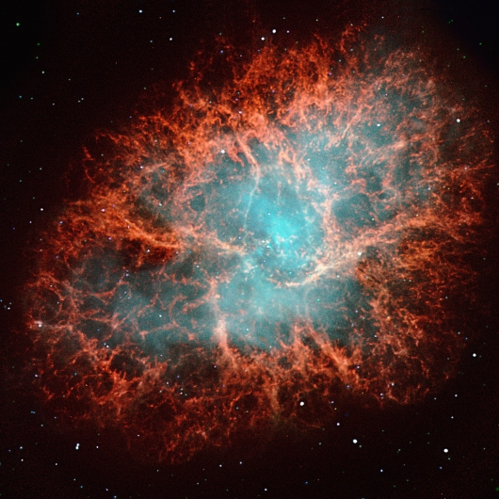
4. Крабовидная туманность-10 (8 баллов). В 1054 году люди заметили, новую звезду, остатки которой сейчас наблюдаются в виде Крабовидной туманности. Расстояние до Крабовидной туманности два килопарсека. Сколько лет назад взорвалась эта Сверхновая?
5. Земля-Марс. Среднее расстояние Марса от Солнца – 1,5 а.е. Изобразите на рисунке Марс и Землю, когда Марс находится в соединении и противостоянии (4 балла). Сколько времени идёт сигнал от автоматической межпланетной станции, работающей на орбите Марса до Земли в противостоянии и в соединении? (4 балла).
6. Бег по экватору (8 баллов). Если двигаться вдоль экватора, то при определённой скорости движения, можно «остановить» видимое движение Солнца. В каком направлении необходимо двигаться вдоль земного экватора, чтобы видимое положение солнца не изменялось? (2 балла) Во сколько раз быстрее нужно двигаться по экватору Земли, чем по экватору Луны, чтобы «остановить» видимое движение Солнца по небу? (6 баллов) Дополнительные данные по Луне: радиус – 1738 км, синодический месяц 29,5 земных суток, сидерический (звездный) месяц 27,3 земных суток.
XX РОССИЙСКАЯ ОЛИМПИАДА ПО АСТРОНОМИИ 2012-2013 УЧ. ГОД
X ОЛИМПИАДА ПО АСТРОНОМИИ И КОСМОНАВТИКЕ ШКОЛЬНИКОВ г. КАЛУГИ
11 КЛАСС

1. Знакомство с подвижной картой звёздного неба. На северо-востоке нашей области находится районный центр город Жуков (55º01΄северной широты, 36º45΄восточной долготы). Какая звезда будет наблюдаться вблизи зенита в Жукове 5 декабря в 21 час 27 мин по московскому времени? (4 балла). Поясните, как вы это определили. (4 балла).
2-3. Калейдоскоп по астрономии. Какое утверждение верно? (2 балла за каждый правильный ответ, если дан отрицательный ответ, то он должен быть обоснован).
2.1. Кометы светятся, т.к. ядро кометы раскаляется и горит.
2.2. На Венере часто бывают кислотные дожди.
2.3. Юпитер излучает в пространство больше тепла, чем получает от Солнца.
2.4. Обратная сторона Луны, невидимая с Земли, погружена в вечный мрак.
3.1. Фраза из фантастического фильма «… радиосигнал был получен от звезды альфа Центавра из созвездия Эридан».
3.2. На Марсе есть высохшие русла рек.
3.3. Смена лунных фаз происходит потому, что луна периодически попадает в тень Земли.
3.4. Назовите «не астрономический» термин в списке.
Гномон, параллактическая линейка, армиллярная сфера, стусло, астролябия, скафис, квадрант.
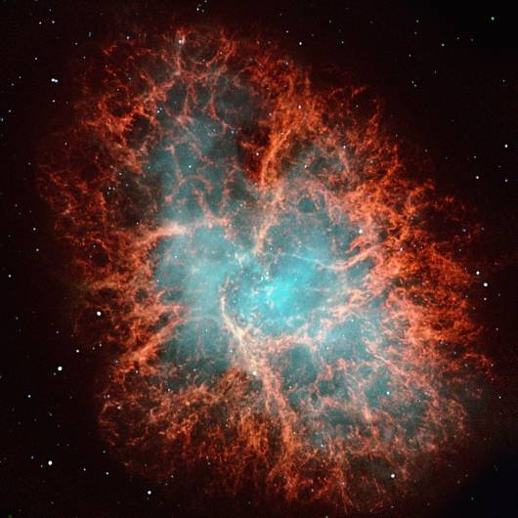
4. Крабовидная туманность-11. (8 баллов). В 1054 году жители Земли заметили, что в нашей Галактике вспыхнула Сверхновая в Тельце. В настоящее время на этом месте наблюдается знаменитая Крабовидная туманность. Измерение лучевых скоростей газа в туманности показало, что она расширяется с постоянной скоростью около 1200 км/с от центра. Наблюдаемые в настоящее время угловые размеры туманности около 5´. Оцените примерное расстояние до Крабовидной туманности.
5. Время жизни Солнца. Мощность излучения Солнца L₀ = 4·10²⁶ Вт. Сколько энергии излучит Солнце за один год? (4 балла) Согласно теории относительности полная энергия тела прямо пропорциональна его массе, исходя из этого, оцените, сколько массы теряет Солнце каждый год за счет излучения (2 балла). Солнце «умрёт», если потеряет 0,001 своей массы. Оцените время жизни Солнца. (2 балла) Масса Солнца равна М = 2·10³⁰ кг.
6. «Кульминация». (8 баллов) На какой наибольшей высоте кульминирует в Архангельске ($ϕ_{1}=\text{64}°{\text{32}}^{}с\text{.}ш\text{.}$) звезда, которая в Буэнос-Айресе ($ϕ_{2}=\text{34}°56^{'}ю\text{.}ш\text{.}$) во время кульминации находится в зените? Решение задачи поясните рисунком небесной сферы.

